Прокторинг
Для добавления прокторинга в свой курс необходимо:
- Перейти в режим редактирования;
- Создать отдельный раздел в курсе;
- В пустом разделе создать тест или перенести его из другого раздела, если он был создан ранее;
- Получить ссылку на тест:
  - Нажать на тест правой кнопкой мыши;
  - Выбрать «Копировать адрес ссылки»;
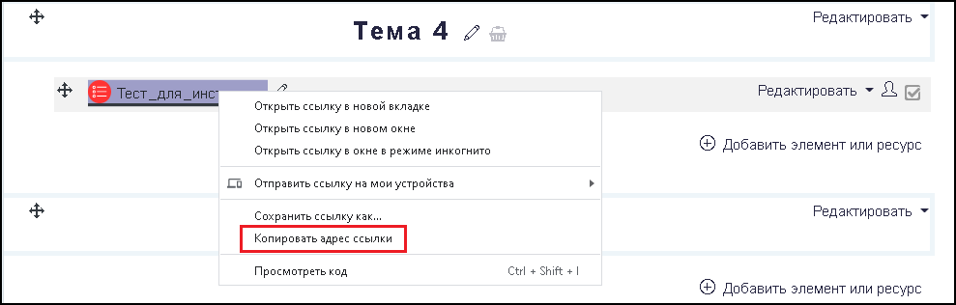
- Добавить элемент «Proctor EDU» в курс в любой существующий раздел, кроме созданного для теста, или создать новый. Для добавления прокторинга необходимо:
  - В нужном разделе нажать «Добавить элемент или ресурс»;
  - В открывшемся списке выбрать «Proctor EDU»;
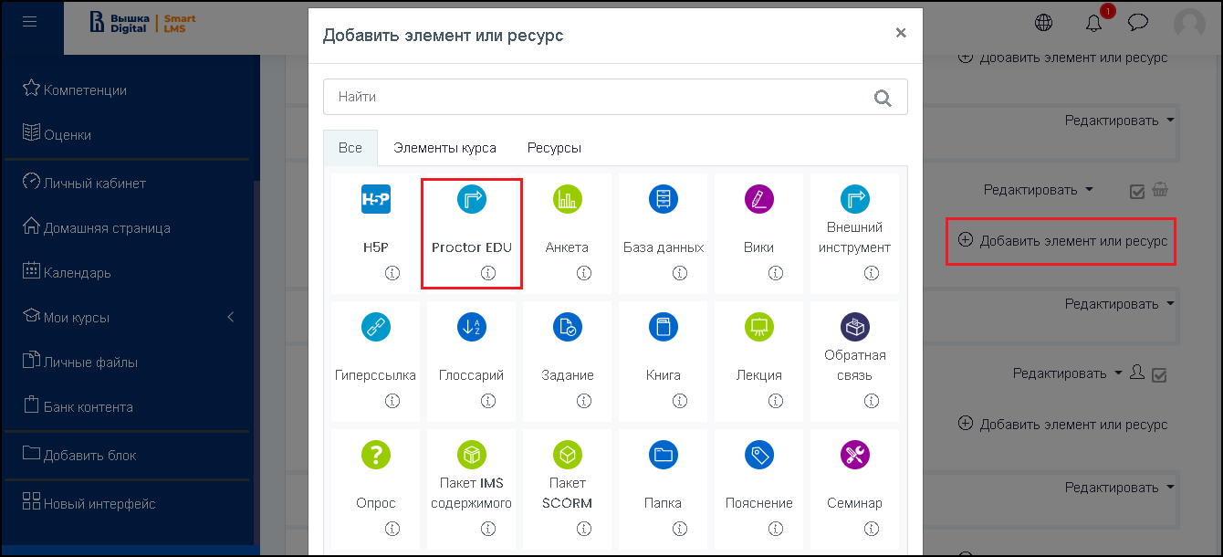
- Настроить элемент «Proctor EDU»:
  - Указать название элемента;
  - В поле «Пользовательские настройки» внести скопированную ссылку на тест в виде: url=https://edu-test.hse.ru/mod/quiz/view.php?id=439020
Строка должна начинаться с url=, потом идет скопированная ссылка на элемент курса - тест.
  - Остальные настройки можно оставить по умолчанию.
  - Нажать на кнопку «Сохранить и вернуться к курсу».
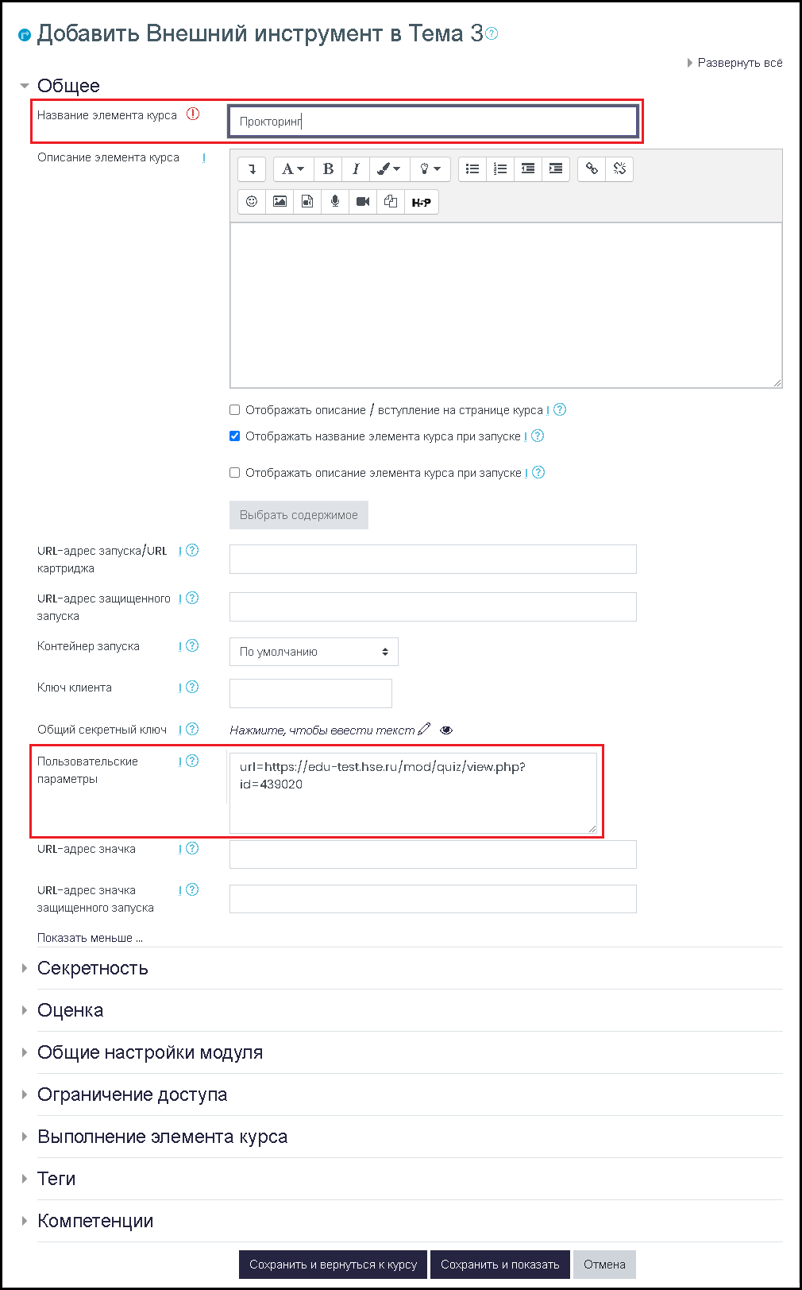
- Скрыть тест от студентов в курсе, для этого:
  - Скрыть раздел, в который добавлен тест:
    - В режиме редактирования курса нажать на кнопку «Редактировать», расположенную справа от названия раздела;
    - В открывшемся списке нажать на пункт «Скрыть тему»;
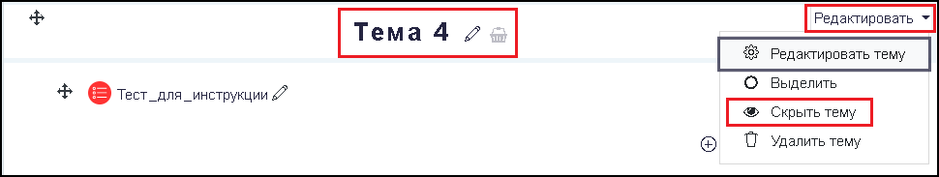
  - Сделать элемент «Тест» доступным:
    - Нажать на кнопку «Редактировать», расположенную справа от названия элемента;
    - В открывшемся списке нажать на пункт «Сделать доступным»
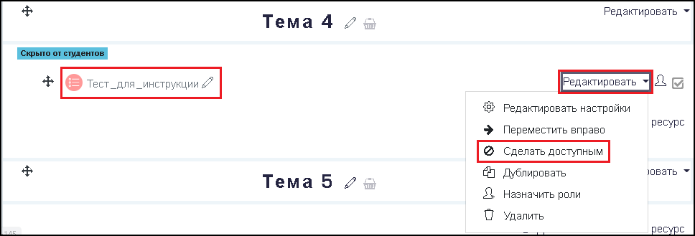
В результате тема с тестом должна выглядеть (для преподавателей) следующим образом:
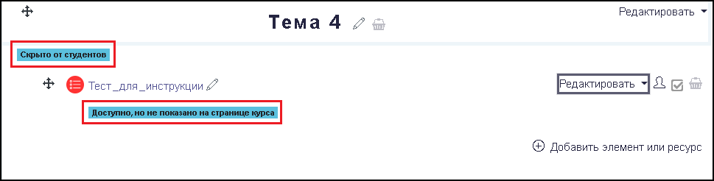
- Чтобы скрытая тема никак не отображалась в курсе, нужно указать следующую настройку "Редактировать настройки" → "Формат курса" → "Отображение скрытых разделов" → "Полностью невидимы":
  - Перейти в настройки курса, нажав на кнопку справа от названия курса и выбрав пункт «Редактировать настройки» в открывшемся списке;
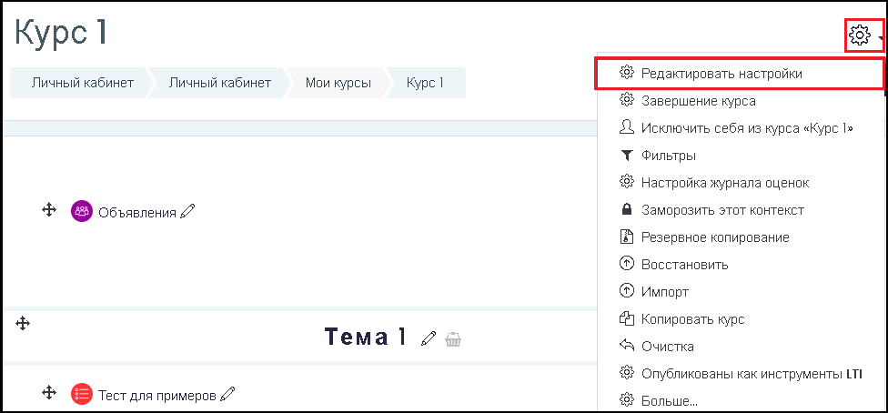
  - В блоке «Формат курса» в строке «Отображение скрытых секций» выбрать значение Полностью невидимы.
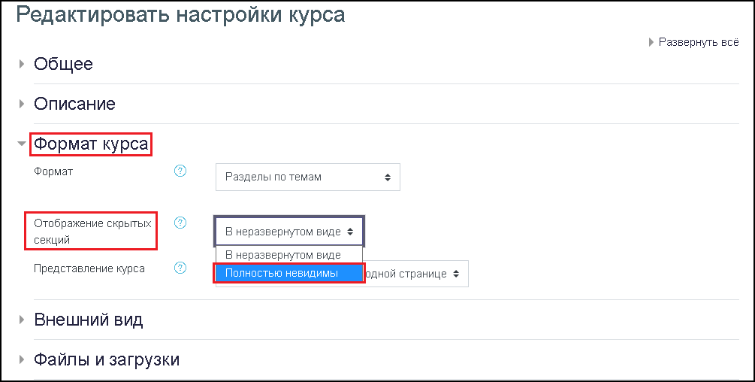
- Ограничить доступ к тестовому элементу. Эту настройку можно пропустить, если ограничивать доступ к тесту по прямой ссылке без прокторинга не требуется.
Сразу после начала сеанса прокторинга для элемента прокторинга устанавливается оценка 0, а после завершения прокторинга она всегда больше 0 (от 0.1 до 100 при стобалльной шкале). Это можно использовать в условиях ограничения доступа связанного тестового элемента. Данная настройка выполняется не для элемента прокторинга, а у связанного с ним тестового элемента.
  - Перейти в настройки нужного тестового элемента, нажав на кнопку «Редактировать» справа от названия элемента и выбрав «Редактировать настройки»;
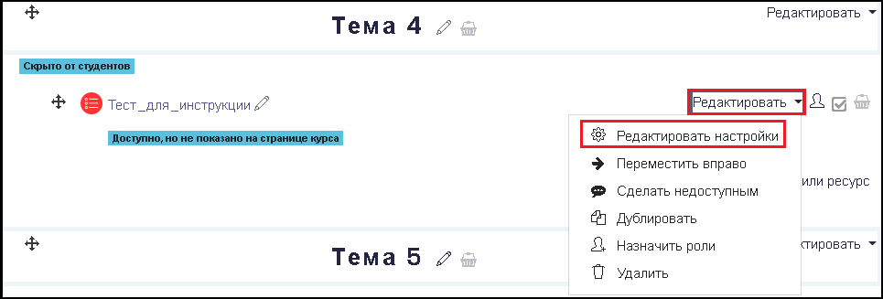
  - В блоке «Ограничение доступа» настроить ограничение по оценке за элемент Proctor EDU. Для этого:
    - Нажать на кнопку «Добавить ограничение»;
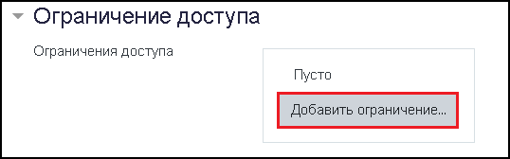
    - В открывшемся списке выбрать вариант «Оценка»;
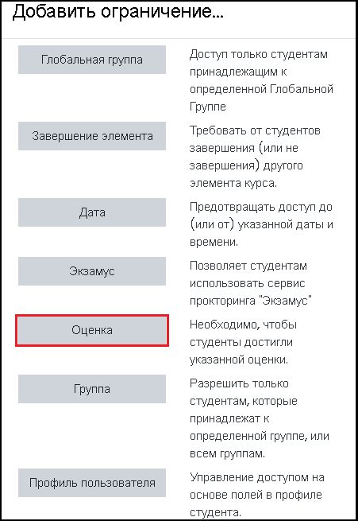
    - В открывшихся настройках в строке «Оценка» выбрать элемент Proctor EDU (в списке будет указано пользовательское название элемента);
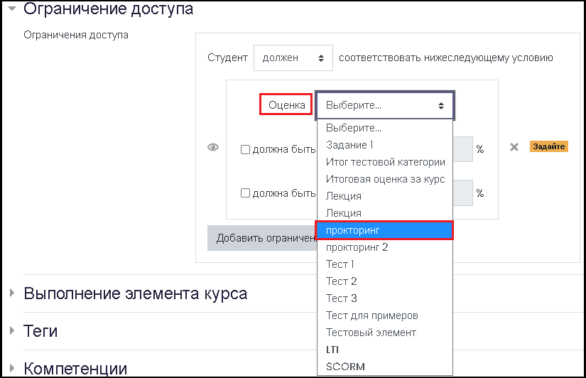
    - Проставить галочку в поле «должна быть <»;
    - Указать значение 0.1.
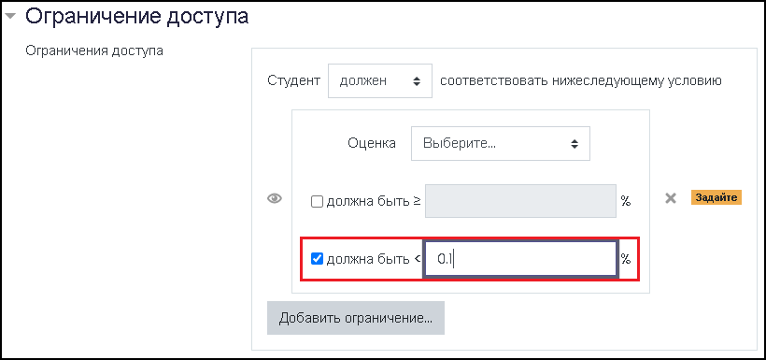

Использование прокторинга
Теперь при переходе по элементу прокторинга студент приступит к выполнению связанного тестового элемента по процедуре прокторинга. При переходе по элементу прокторинга преподаватель или администратор попадут в интерфейс проктора, где получат доступ ко всем сеансам, которые были созданы при переходе по данному элементу.
После завершения сеанса прокторинга в Moodle будет передана оценка за прокторинг от 0 до 1.
Каждый сеанс прокторинга студент может пройти только один раз. Можно сбросить попытку, удалив предыдущий сеанс студента через интерфейс администратора системы прокторинга, или продлить время, указав крайнее время больше текущего.

